МИНИСТЕРСТВО НАУКИ И ВЫСШЕГО ОБРАЗОВАНИЯ РОССИЙСКОЙ ФЕДЕРАЦИИ
[Полное наименование образовательной организации]
[сокращённое наименование вуза]

Кафедра [наименование кафедры]

ОТЧЁТ
по лабораторной работе № 2
по дисциплине «[Наименование дисциплины]»

на тему
«РАЗРАБОТКА ПРОТОТИПА И ИНТЕГРАЦИИ»

Вариант № 5 «Автостоянка»

Выполнил:
студент группы [номер группы]
[Фамилия И. О.] ______________

Проверил:
[должность, учёная степень]
[Фамилия И. О.] ______________

[Город] 2026
1 Цель и задачи работы
Цель работы: на основе архитектуры и модели предметной области, разработанных в лабораторной работе № 1, создать работоспособный прототип автоматизированной информационной системы (АИС) «Автостоянка», организовать хранение данных и межмодульное взаимодействие, реализовать механизм безопасности и применить принципы SOLID, DRY и KISS.
Задачи работы:
– выбрать подход к реализации и выделить 2–3 основных модуля (микросервиса), соответствующих компонентам, выделенным в ЛР № 1;
– определить формат межсервисного взаимодействия и способ хранения данных;
– создать таблицы базы данных в соответствии с моделью предметной области и заполнить их тестовыми данными;
– реализовать CRUD-операции (создание, чтение, обновление, удаление) и обеспечить их вызов через REST API;
– реализовать аутентификацию и авторизацию пользователей и проверить, что неавторизованный пользователь не имеет доступа к закрытым операциям;
– проанализировать код прототипа на соответствие принципам SOLID, DRY и KISS;
– оценить работоспособность прототипа и сделать выводы.
2 Краткая теория
Прототип – упрощённая, но работоспособная версия системы, реализующая ключевые функции и позволяющая проверить архитектурные решения до начала полномасштабной разработки.
Микросервисная архитектура – подход, при котором приложение состоит из набора небольших независимо развёртываемых сервисов. Каждый сервис отвечает за одну бизнес-возможность (ограниченный контекст), владеет своими данными и взаимодействует с другими сервисами по сети через чётко определённые интерфейсы. Альтернатива – модульный монолит, в котором модули работают в одном процессе и обычно используют общую базу данных.
REST (Representational State Transfer) – архитектурный стиль взаимодействия по протоколу HTTP. Данные представляются в виде ресурсов с адресами (URI), а операции над ними выражаются методами HTTP: GET – чтение, POST – создание, PUT – обновление, DELETE – удаление. Результат сообщается кодом состояния: 200 OK, 201 Created, 204 No Content, 400 Bad Request, 401 Unauthorized, 403 Forbidden, 404 Not Found, 409 Conflict. Помимо REST применяются gRPC (двоичный протокол поверх HTTP/2 с описанием интерфейса в Protocol Buffers) и очереди сообщений (RabbitMQ, Kafka) для асинхронного взаимодействия.
CRUD (Create, Read, Update, Delete) – четыре базовые операции над хранимыми данными, соответствующие SQL-командам INSERT, SELECT, UPDATE, DELETE.
Шаблон «база данных на сервис» (database per service) – каждый микросервис хранит данные в собственной базе и не обращается напрямую к базам других сервисов. Это снижает связанность, но исключает внешние ключи между базами: целостность таких связей обеспечивается на уровне приложения.
Аутентификация – проверка подлинности пользователя (например, по логину и паролю); авторизация – определение того, какие действия разрешены аутентифицированному пользователю (например, на основе ролей, RBAC). JWT (JSON Web Token, RFC 7519) – компактный токен из трёх частей (заголовок, полезная нагрузка, подпись), закодированных в Base64URL. Сервер подписывает токен секретным ключом (алгоритм HMAC-SHA256), после чего любой сервис, знающий ключ, может проверить токен без обращения к базе данных. Пароли хранятся в виде хеша bcrypt – медленной функции с «солью», устойчивой к перебору.
SOLID – пять принципов объектно-ориентированного проектирования: S – единственная ответственность (Single Responsibility), O – открытость/закрытость (Open/Closed), L – подстановка Лисков (Liskov Substitution), I – разделение интерфейсов (Interface Segregation), D – инверсия зависимостей (Dependency Inversion). DRY (Don’t Repeat Yourself) – каждая единица знания должна иметь единственное представление в системе. KISS (Keep It Simple, Stupid) – предпочтение простых решений сложным, если они решают задачу.
3 Описание оборудования и программного обеспечения
Лабораторная работа выполнялась на персональном компьютере с использованием программных средств, перечисленных в таблице 1.
Таблица 1 – Используемое оборудование и программное обеспечение
Наименование | Характеристики / версия | Назначение
Персональный компьютер | Процессор x86-64, 4 ядра, ОЗУ 8 ГБ, SSD 256 ГБ | Выполнение работы
Операционная система | Linux x86-64 (ядро 6.x); допускается Windows 10/11 | Среда выполнения ПО
Node.js | 24 LTS | Среда выполнения микросервисов
Express | 5.x | Веб-фреймворк для REST API
PostgreSQL | 15 (образ postgres:15-alpine) | СУБД (требование НФТ из ЛР № 1)
node-postgres (pg) | 8.x | Драйвер доступа к PostgreSQL
jsonwebtoken, bcryptjs | 9.x, 3.x | Выпуск/проверка JWT, хеширование паролей
Docker, Docker Compose | Docker Engine, Compose v2 | Контейнеризация и запуск прототипа
Graphviz | 15.x | Построение схем
React, Vite | 19.x, 7.x | Веб-интерфейс (клиентская часть), сборка
nginx | 1.25 (образ nginx:1.25-alpine) | Раздача веб-интерфейса, обратный прокси к сервисам
Chromium, puppeteer-core | 153.x | Проверка работы веб-интерфейса
Текстовый редактор / IDE | Visual Studio Code | Написание кода

4 Ход работы
4.1 Выбор подхода к реализации
В лабораторной работе № 1 функциональные требования к АИС «Автостоянка» были сгруппированы по подсистемам: авторизация и разграничение доступа; учёт клиентов и автомобилей; регистрация въезда и выезда; расчёт, оплата и задолженности; поиск и визуализация; администрирование и отчёты. Нефункциональные требования предписывают клиент-серверную архитектуру, модульность, открытый REST API и СУБД PostgreSQL 15+.
Для прототипа выбрана микросервисная архитектура из трёх сервисов. Подсистемы ЛР № 1 объединены по принципу «сервис владеет своими данными»:
– auth-service – авторизация и учётные записи (класс «Сотрудник» и его наследники);
– clients-service – учёт клиентов, автомобилей и скидок (классы «Клиент», «Автомобиль», «Скидка»);
– parking-service – парковочные места, тарифы, регистрация въезда и выезда, расчёт стоимости, оплаты и задолженности (классы «ПарковочноеМесто», «Тариф», «Стоянка», «Оплата»).
Выбор обоснован тем, что подсистемы имеют разную интенсивность нагрузки и частоту изменений: данные о клиентах меняются редко, а регистрация въезда/выезда выполняется постоянно. Требование ЛР № 1 о подключении до пяти площадок без изменения архитектуры также проще выполнить при независимом масштабировании parking-service. Для демонстрации функций добавлен веб-интерфейс на React, который обращается к сервисам через обратный прокси nginx. Отчёты о выручке и экспорт в XLSX/PDF в объём прототипа не входят.
4.2 Структура прототипа
Структура прототипа показана на рисунке 1, перечень сервисов – в таблице 2. Пользователь работает через веб-интерфейс (порт 8080): nginx отдаёт собранное React-приложение и перенаправляет запросы /api/* в нужный микросервис, поэтому браузер обращается к одному адресу. Все сервисы, веб-интерфейс и СУБД запускаются одной командой docker compose up; для сервисов используется общий образ, выбор сервиса задаётся аргументом сборки SERVICE.
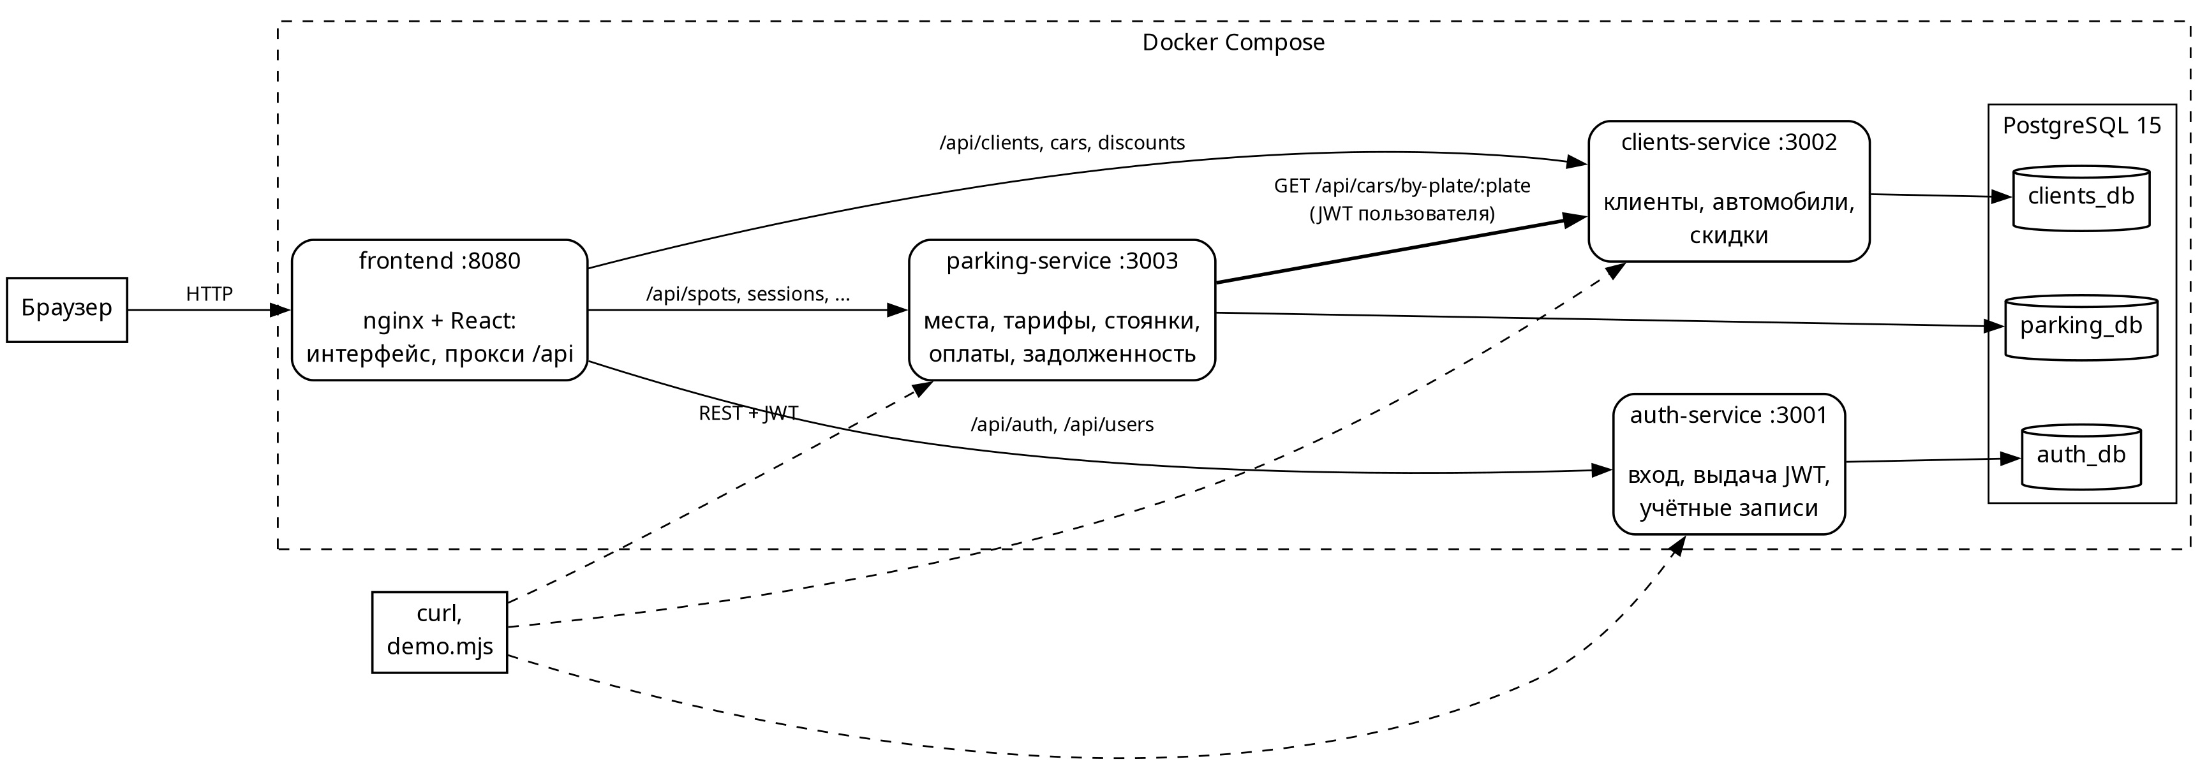
Рисунок 1 – Структура прототипа АИС «Автостоянка»
Таблица 2 – Перечень микросервисов прототипа
Сервис | Порт / база | Ответственность | Классы ЛР № 1
auth-service | 3001 / auth_db | Вход по логину и паролю, выпуск JWT, блокировка после 5 неудачных попыток, управление учётными записями | Сотрудник, Оператор, Администратор
clients-service | 3002 / clients_db | CRUD клиентов, автомобилей, скидок; поиск автомобиля с владельцем и скидкой по госномеру | Клиент, Автомобиль, Скидка
parking-service | 3003 / parking_db | CRUD мест и тарифов; въезд, выезд, расчёт стоимости, оплата, задолженность, личный кабинет | ПарковочноеМесто, Тариф, Стоянка, Оплата
frontend (nginx + React) | 8080 / — | Веб-интерфейс: вход, въезд/выезд, план стоянки, поиск, клиенты, справочники, пользователи, личный кабинет; маршрутизация /api/* к сервисам | Все (представление)
common (библиотека) | — | Общий код: JWT-проверка, ролевая авторизация, фабрика CRUD-маршрутов, валидация, обработка ошибок, каркас сервиса | —

Структура каталогов проекта:
Листинг 1 – Структура проекта parking-system
parking-system/
├── docker-compose.yml PostgreSQL + 3 сервиса
├── Dockerfile единый образ, аргумент SERVICE
├── db/init/ SQL: базы, таблицы, тестовые данные
│ ├── 01-databases.sql 02-auth_db.sql
│ └── 03-clients_db.sql 04-parking_db.sql
├── common/src/ общая библиотека @parking/common
│ ├── auth.js crud.js db.js errors.js server.js validate.js
├── services/
│ ├── auth-service/src/ index.js, authService.js
│ ├── clients-service/src/ index.js, carLookup.js
│ └── parking-service/
│ ├── src/ index.js, clientsApi.js
│ │ ├── domain/pricing.js расчёт стоимости
│ │ ├── services/ sessionService, paymentService, debtService
│ │ └── routes/ sessions.js, payments.js
│ └── test/pricing.test.js
├── frontend/ веб-интерфейс (React + Vite), nginx.conf
│ └── src/ api.js, App.jsx, components/, pages/
└── scripts/demo.mjs демонстрационный сценарий
4.3 Межсервисное взаимодействие
В качестве механизма взаимодействия выбран синхронный REST API поверх HTTP с передачей данных в формате JSON. Это соответствует нефункциональному требованию ЛР № 1 об открытом REST API и является самым простым вариантом для прототипа (принцип KISS): не требуется брокер сообщений или генерация кода по .proto-файлам.
Взаимодействие организовано следующим образом:
– клиент получает JWT, вызывая POST /api/auth/login сервиса auth-service, и далее передаёт его в заголовке Authorization: Bearer <token> при обращении к любому сервису;
– каждый сервис проверяет подпись токена самостоятельно, используя общий секретный ключ JWT_SECRET; обращение к auth-service при каждом запросе не требуется, поэтому auth-service не является узким местом;
– при регистрации въезда и выезда parking-service обращается к clients-service методом GET /api/cars/by-plate/{госномер} и получает автомобиль, его владельца и скидку владельца (листинг 2);
– parking-service передаёт в clients-service токен исходного пользователя, поэтому clients-service сам применяет правила доступа; отдельное доверие между сервисами не требуется;
– для запроса установлен тайм-аут 2 с (НФТ «время отклика не более 2 с»); если clients-service недоступен, parking-service возвращает 502 Bad Gateway, а ошибки clients-service (например, 404 «автомобиль не зарегистрирован») передаются клиенту с исходным кодом.
Хранение данных. Используется один экземпляр PostgreSQL 15 с тремя отдельными базами данных (auth_db, clients_db, parking_db) – шаблон «база данных на сервис». Каждый сервис подключается только к своей базе. Связи между данными разных сервисов (стоянка → автомобиль, стоянка → оператор, пользователь-клиент → клиент) хранятся как идентификаторы без внешних ключей; их корректность проверяет сервис при записи (например, въезд возможен только для автомобиля, найденного в clients-service). Для поиска стоянок без межсервисного вызова в таблице стоянок сохраняется копия госномера.
Листинг 2 – Межсервисный вызов parking-service → clients-service (clientsApi.js)
function createClientsApi(baseUrl) {
async function findCarByPlate(plate, token) {
let res;
try {
res = await fetch(`${baseUrl}/api/cars/by-plate/${encodeURIComponent(plate)}`, {
headers: { Authorization: `Bearer ${token}` },
signal: AbortSignal.timeout(2000), // НФТ: время отклика не более 2 с
});
} catch {
throw new HttpError(502, 'Сервис клиентов недоступен');
}
const body = await res.json();
if (!res.ok) throw new HttpError(res.status, body.error);
return body;
}

return { findCarByPlate };
}
4.4 Хранение данных
Таблицы создаются SQL-скриптами из каталога db/init при первом запуске контейнера PostgreSQL и заполняются тестовыми данными. Физическая схема данных приведена на рисунке 2, перечень таблиц и полей – в таблице 3.
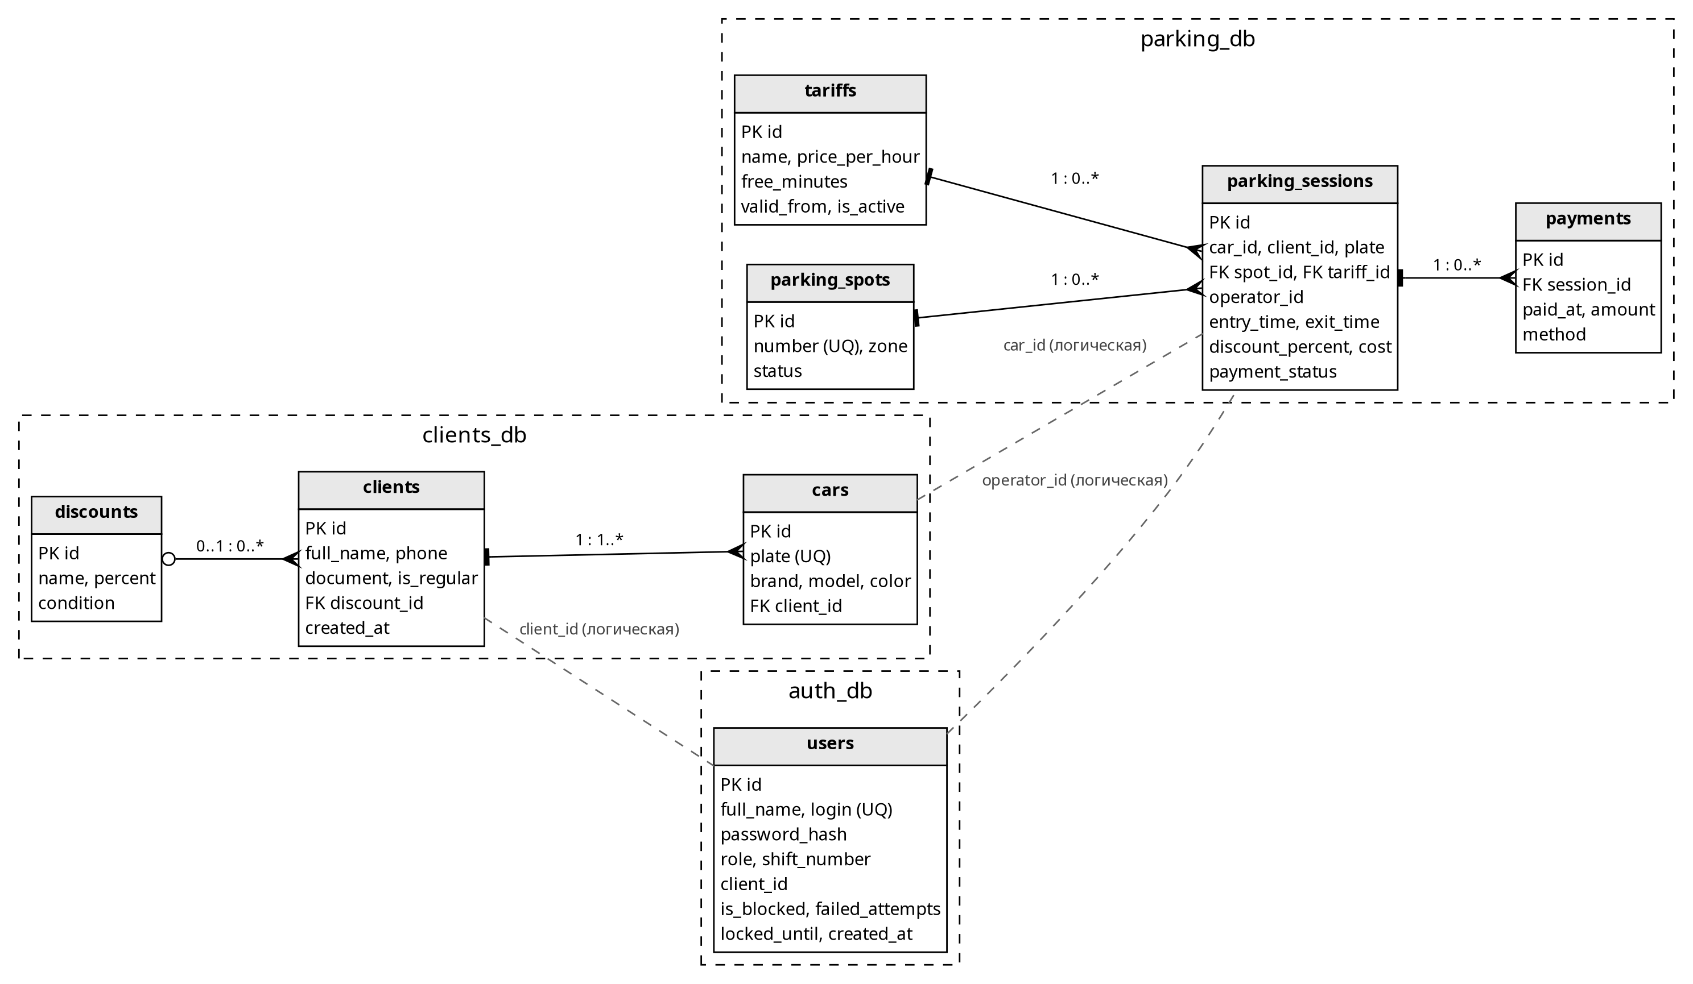
Рисунок 2 – Физическая схема данных прототипа (сплошные линии – внешние ключи, штриховые – логические межсервисные связи)
Таблица 3 – Таблицы базы данных и их поля
База / таблица | Поля (тип, ограничения) | Класс ЛР № 1
auth_db.users | id SERIAL PK; full_name VARCHAR(150); login VARCHAR(50) UNIQUE; password_hash VARCHAR(100); role (ADMIN | OPERATOR | CLIENT); shift_number INT; client_id INT; is_blocked BOOL; failed_attempts INT; locked_until TIMESTAMPTZ; created_at | Сотрудник, Оператор, Администратор
clients_db.discounts | id PK; name VARCHAR(100); percent NUMERIC(5,2) CHECK 0–100; condition VARCHAR(255) | Скидка
clients_db.clients | id PK; full_name; phone; document; is_regular BOOL; discount_id FK → discounts (0..1); created_at | Клиент
clients_db.cars | id PK; plate VARCHAR(12) UNIQUE; brand; model; color; client_id FK → clients NOT NULL | Автомобиль
parking_db.parking_spots | id PK; number INT UNIQUE; zone VARCHAR(50); status (FREE | OCCUPIED) | ПарковочноеМесто
parking_db.tariffs | id PK; name; price_per_hour NUMERIC(10,2); free_minutes INT; valid_from TIMESTAMPTZ; is_active BOOL | Тариф
parking_db.parking_sessions | id PK; car_id; client_id; plate; spot_id FK; tariff_id FK; operator_id; entry_time; exit_time; discount_percent NUMERIC(5,2); cost NUMERIC(10,2); payment_status (UNPAID | PARTIAL | PAID); уникальный частичный индекс (car_id) WHERE exit_time IS NULL | Стоянка
parking_db.payments | id PK; session_id FK → parking_sessions; paid_at; amount NUMERIC(10,2) > 0; method (CASH | CARD) | Оплата
parking_db.session_balances (представление) | id; client_id; entry_time; cost; paid = Σ оплат; balance = cost − paid | Операция получитьЗадолженность()

Тестовые данные: 4 учётные записи (администратор, два оператора, владелец автомобиля), 3 скидки, 5 клиентов, 6 автомобилей, 20 парковочных мест в двух зонах («Открытая площадка», «Навес»), тариф «Стандартный» (80 руб./ч, 15 бесплатных минут), 5 стоянок (3 завершённых и 2 текущих) и 3 оплаты. У клиента Петрова И. С. имеется задолженность 150 руб. – это исходное состояние примера расчёта из таблицы 10 ЛР № 1.
Соответствие модели ЛР № 1. Все 10 классов диаграммы классов отражены в схеме, кратности связей сохранены (таблица 4). Суммы хранятся в типе NUMERIC(10,2), как предусмотрено системными требованиями ЛР № 1. Задолженность, как и в модели, не хранится, а вычисляется – представлением session_balances.
Таблица 4 – Изменения по сравнению с моделью ЛР № 1
Изменение | Причина
Классы «Сотрудник», «Оператор», «Администратор» объединены в одну таблицу users с полем role (наследование «одна таблица на иерархию») | Наследники не имеют собственных атрибутов, кроме номера смены; одна таблица проще (KISS) и позволяет менять роль без переноса данных
В users добавлены роль CLIENT и поле client_id | Для личного кабинета владельца автомобиля (ФТ-20): в ЛР № 1 владелец – действующее лицо, но не имел учётной записи в модели
В users добавлены failed_attempts, locked_until, is_blocked | Требования ФТ-3 (блокировка на 15 мин после 5 неудачных попыток) и ФТ-18 (блокировка администратором)
В tariffs добавлены valid_from и is_active | ФТ-17: новый тариф применяется только к стоянкам, начатым после его введения
В parking_sessions добавлены plate (копия госномера) и discount_percent | Поиск по госномеру без межсервисного вызова; фиксация скидки, применённой при расчёте
Связи между таблицами разных баз хранятся как идентификаторы без FOREIGN KEY | Следствие шаблона «база данных на сервис»; целостность обеспечивают сервисы

4.5 Реализация CRUD-функций
Типовые CRUD-операции реализованы один раз – в фабрике crudRouter общей библиотеки (листинг 3). Фабрика принимает имя таблицы, схему допустимых полей, роли для чтения, записи и удаления и перечень полей для поиска и возвращает маршрутизатор Express с пятью операциями. Все SQL-запросы параметризованы ($1, $2, …), что исключает SQL-инъекции; имена таблиц и столбцов берутся только из кода. Каждый сервис объявляет свои ресурсы несколькими строками конфигурации (листинг 4).
Листинг 3 – Фабрика CRUD-маршрутов (common/src/crud.js, фрагмент)
router.get('/', authorize(...access.read), async (req, res) => {
const where = [];
const params = [];
for (const [column, mode] of Object.entries(filters)) {
const value = req.query[column];
if (value === undefined) continue;
params.push(mode === 'like' ? `%${value}%` : value);
where.push(mode === 'like' ? `${column} ILIKE $${params.length}` : `${column} = $${params.length}`);
}
const sql = `SELECT ${columns} FROM ${table} ${where.length ? `WHERE ${where.join(' AND ')}` : ''} ORDER BY id`;
res.json((await pool.query(sql, params)).rows);
});

// ... GET /:id, POST /, PUT /:id, DELETE /:id — аналогично
Листинг 4 – Объявление ресурса «Скидки» в clients-service
// Скидки: читают сотрудники, изменяет только администратор (ФТ-17)
app.use('/api/discounts', crudRouter(pool, {
table: 'discounts',
schema: {
name: { type: 'string', required: true },
percent: { type: 'number', required: true },
condition: { type: 'string', nullable: true },
},
access: { read: STAFF, write: [ROLES.ADMIN], remove: [ROLES.ADMIN] },
}));
Сводный перечень эндпоинтов приведён в таблице 5. Во всех запросах, кроме входа и /health, требуется заголовок Authorization: Bearer <token>. Тела запросов и ответов передаются в формате JSON.
Таблица 5 – Эндпоинты REST API прототипа
Метод и путь | Назначение | Роли
POST :3001/api/auth/login | Вход, получение JWT | Все (открыт)
GET :3001/api/auth/me | Данные текущего пользователя | Любая
GET|POST :3001/api/users  GET|PUT|DELETE .../users/{id} | CRUD учётных записей | ADMIN
GET|POST :3002/api/clients  GET|PUT .../clients/{id}  DELETE .../clients/{id} | CRUD клиентов; поиск ?full_name=, ?phone=, ?is_regular= | OPERATOR, ADMIN;  удаление – ADMIN
GET|POST :3002/api/cars  GET|PUT|DELETE .../cars/{id} | CRUD автомобилей; поиск ?plate=, ?brand=, ?client_id= | OPERATOR, ADMIN;  удаление – ADMIN
GET :3002/api/cars/by-plate/{plate} | Автомобиль с владельцем и скидкой | OPERATOR, ADMIN
GET :3002/api/discounts  POST|PUT|DELETE ... | CRUD скидок | чтение – OPERATOR, ADMIN; запись – ADMIN
GET :3003/api/spots  POST|PUT|DELETE ... | CRUD парковочных мест; фильтр ?status=, ?zone= | чтение – OPERATOR, ADMIN; запись – ADMIN
GET :3003/api/tariffs  POST|PUT|DELETE ... | CRUD тарифов | чтение – OPERATOR, ADMIN; запись – ADMIN
GET :3003/api/sessions  GET .../sessions/{id} | Поиск стоянок: ?plate=, ?client_id=, ?payment_status=, ?from=, ?to=, ?active=, ?page= (по 20 строк) | OPERATOR, ADMIN
POST :3003/api/sessions/entry | Регистрация въезда (создание стоянки) | OPERATOR, ADMIN
POST :3003/api/sessions/{id}/exit | Регистрация выезда (обновление стоянки, расчёт стоимости) | OPERATOR, ADMIN
GET|POST :3003/api/payments | Просмотр и приём оплаты, квитанция | OPERATOR, ADMIN
GET :3003/api/clients/{id}/debt | Задолженность клиента | OPERATOR, ADMIN
GET :3003/api/my/sessions | Личный кабинет: свои стоянки и долг | CLIENT

Помимо типовых операций в parking-service реализован основной сценарий ЛР № 1 «Регистрация выезда автомобиля». Бизнес-логика вынесена в сервисные модули, а расчёт стоимости – в чистую функцию calculateCost, реализующую формулы (1)–(2) ЛР № 1 (листинг 5). При выезде к стоимости прибавляется прежняя задолженность клиента (формула (3): S = C + D). Принятая оплата распределяется по неоплаченным стоянкам клиента, начиная с самой ранней; неоплаченный остаток становится задолженностью (ФТ-12). Операции, изменяющие несколько таблиц, выполняются в транзакции, а занятие места использует блокировку строк (SELECT … FOR UPDATE SKIP LOCKED), что исключает выдачу одного места двум автомобилям. Повторный въезд автомобиля, уже находящегося на стоянке (ФТ-8), запрещается проверкой в сервисе и дополнительно – уникальным частичным индексом в БД.
Листинг 5 – Расчёт стоимости стоянки (parking-service/src/domain/pricing.js)
function calculateCost({ entryTime, exitTime, pricePerHour, freeMinutes, discountPercent = 0 }) {
const minutes = Math.ceil((new Date(exitTime) - new Date(entryTime)) / 60000);
const hours = Math.max(0, Math.ceil((minutes - freeMinutes) / 60));
const baseCost = round2(hours * pricePerHour);
const cost = round2(baseCost * (1 - discountPercent / 100));
return { minutes, hours, price_per_hour: pricePerHour, base_cost: baseCost, discount_percent: discountPercent, cost };
}
Примеры вызова CRUD-функций с помощью утилиты curl приведены в листинге 6.
Листинг 6 – Примеры вызова REST API
# 1. Вход оператора и получение токена
curl -X POST localhost:3001/api/auth/login -H "Content-Type: application/json" \
-d '{"login":"operator","password":"operator123"}'
# → 200 {"token":"eyJhbGciOiJIUzI1NiIs...","user":{"id":2,"role":"OPERATOR",...}}

# 2. Создание клиента (Create)
curl -X POST localhost:3002/api/clients -H "Authorization: Bearer $TOKEN" \
-H "Content-Type: application/json" \
-d '{"full_name":"Николаев Сергей Олегович","phone":"+79990001122"}'
# → 201 {"id":6,"full_name":"Николаев Сергей Олегович","is_regular":false,...}

# 3. Чтение (Read) и обновление (Update)
curl localhost:3002/api/clients/6 -H "Authorization: Bearer $TOKEN"
curl -X PUT localhost:3002/api/clients/6 -H "Authorization: Bearer $TOKEN" \
-H "Content-Type: application/json" -d '{"is_regular":true,"discount_id":1}'
# → 200 {"id":6,...,"is_regular":true,"discount_id":1}

# 4. Въезд и выезд (пример из ЛР № 1)
curl -X POST localhost:3003/api/sessions/entry -H "Authorization: Bearer $TOKEN" \
-H "Content-Type: application/json" \
-d '{"plate":"А123ВС777","entry_time":"2026-09-23T08:40:00+03:00"}'
curl -X POST localhost:3003/api/sessions/6/exit -H "Authorization: Bearer $TOKEN" \
-H "Content-Type: application/json" -d '{"exit_time":"2026-09-23T13:05:00+03:00"}'
# → 200 {"session":{...,"cost":360,"payment_status":"UNPAID"},
# "calculation":{"minutes":265,"hours":5,"price_per_hour":80,"base_cost":400,
# "discount_percent":10,"cost":360,"previous_debt":150,"amount_due":510}}

# 5. Оплата 500 руб. – остаётся долг 10 руб.
curl -X POST localhost:3003/api/payments -H "Authorization: Bearer $TOKEN" \
-H "Content-Type: application/json" \
-d '{"session_id":6,"amount":500,"method":"CASH"}'
# → 201 {"receipt_no":4,"client_id":1,"paid":500,"method":"CASH",
# "payments":[{"session_id":1,"amount":150},{"session_id":6,"amount":350}],
# "debt_after":10}
4.6 Реализация безопасности
Реализована аутентификация по логину и паролю с выдачей JWT и ролевая авторизация (RBAC) с тремя ролями из ЛР № 1: OPERATOR (оператор), ADMIN (администратор), CLIENT (владелец автомобиля).
Процесс авторизации пользователя:
– пользователь отправляет логин и пароль на POST /api/auth/login;
– auth-service находит учётную запись и сравнивает пароль с хешем bcrypt (пароли в открытом виде не хранятся – НФТ «Целостность и безопасность» ЛР № 1); при ошибке увеличивается счётчик неудачных попыток, после пятой учётная запись блокируется на 15 минут (ФТ-3, ответ 423 Locked); заблокированная администратором запись получает ответ 403;
– при успешном входе выдаётся JWT, подписанный HMAC-SHA256, со сроком действия 8 часов (длительность смены); в полезной нагрузке – идентификатор, логин, роль и (для роли CLIENT) идентификатор клиента;
– при каждом запросе промежуточный обработчик authenticate проверяет подпись и срок действия токена (иначе 401 Unauthorized), а обработчик authorize(...роли) – наличие у пользователя нужной роли (иначе 403 Forbidden) (листинг 7).
Листинг 7 – Аутентификация и авторизация (common/src/auth.js, фрагмент)
// Аутентификация: проверка JWT из заголовка Authorization: Bearer <token>
function authenticate(req, res, next) {
const [scheme, token] = (req.headers.authorization || '').split(' ');
if (scheme !== 'Bearer' || !token) return next(new HttpError(401, 'Требуется авторизация'));
try {
req.user = jwt.verify(token, secret());
req.token = token;
next();
} catch {
next(new HttpError(401, 'Недействительный или просроченный токен'));
}
}

// Авторизация: доступ только для перечисленных ролей
function authorize(...roles) {
return (req, res, next) =>
roles.includes(req.user?.role) ? next() : next(new HttpError(403, 'Недостаточно прав'));
}
Ограничения доступа к ресурсам приведены в таблице 6. Открыты без токена только вход и проверка работоспособности /health. Роль CLIENT имеет доступ только к личному кабинету, и в нём выборка ограничена идентификатором клиента из токена, поэтому владелец не может увидеть чужие стоянки, подменив параметр запроса. Хеш пароля никогда не возвращается в ответах API.
Таблица 6 – Матрица доступа к операциям
Операция | Без токена | CLIENT | OPERATOR | ADMIN
Вход, /health | + | + | + | +
Управление учётными записями | 401 | 403 | 403 | +
Чтение клиентов, автомобилей, скидок, мест, тарифов | 401 | 403 | + | +
Создание/изменение клиентов и автомобилей | 401 | 403 | + | +
Удаление клиентов и автомобилей | 401 | 403 | 403 | +
Создание/изменение/удаление скидок, тарифов, мест | 401 | 403 | 403 | +
Въезд, выезд, оплата, поиск стоянок, задолженность | 401 | 403 | + | +
Личный кабинет (свои стоянки и долг) | 401 | + | 403 | 403

Для защиты в эксплуатации дополнительно предусмотрено: секретный ключ JWT задаётся переменной окружения JWT_SECRET и не хранится в коде; сервисы работают в контейнерах от имени непривилегированного пользователя node; ошибки сервера не раскрывают внутренние детали клиенту. Протокол HTTPS (НФТ ЛР № 1) в прототипе не настраивался – в эксплуатации он обеспечивается обратным прокси-сервером (например, nginx) перед сервисами.
4.7 Применение принципов SOLID, DRY и KISS
Применение принципов в коде прототипа показано в таблице 7.
Таблица 7 – Применение принципов SOLID, DRY и KISS
Принцип | Где и как применён
S – единственная ответственность | На уровне сервисов: каждый сервис отвечает за один ограниченный контекст и одну базу. Внутри parking-service: routes/* – только разбор HTTP-запроса и ответ; services/* – бизнес-правила (въезд/выезд, оплата, задолженность); domain/pricing.js – только расчёт стоимости; clientsApi.js – только обращение к clients-service. В common: auth.js – безопасность, validate.js – проверка данных, errors.js – ошибки, db.js – подключение и транзакции
O – открытость/закрытость | Фабрика crudRouter расширяется конфигурацией (схема, фильтры, роли, функция prepare) без изменения её кода: например, хеширование пароля в auth-service и нормализация госномера в clients-service добавлены через prepare. Новый критерий поиска стоянок добавляется одной строкой в словарь SEARCH
L – подстановка Лисков | Любой объект с методом findCarByPlate(plate, token) может заменить REST-клиент clients-service (например, заглушка в тестах) без изменения sessionService
I – разделение интерфейсов | Модули общей библиотеки экспортируют небольшие независимые функции (authenticate, authorize, validate, withTransaction); REST-клиент содержит только нужный parking-service метод, а не весь API clients-service
D – инверсия зависимостей | Сервисные модули получают зависимости через параметры фабрик: createSessionService(pool, clientsApi), createPaymentService(pool), createAuthService(pool). Сборка зависимостей выполняется только в index.js, поэтому бизнес-логика не зависит от конкретного адреса сервиса или способа подключения к БД
DRY – не повторяйся | CRUD для 8 ресурсов реализован одной фабрикой (≈80 строк вместо ≈400); проверка JWT и ролей, валидация, обработка ошибок PostgreSQL (23505 → 409 и т. д.) и каркас сервиса (/health, журнал, 404) вынесены в общую библиотеку @parking/common; формула расчёта задолженности задана один раз – в представлении session_balances и функции getDebt; общие переменные окружения в docker-compose.yml заданы якорями YAML; один Dockerfile для трёх сервисов. Проверка кода показала, что оставшиеся похожие фрагменты (например, построение WHERE в поиске стоянок) имеют разную логику и не являются дублированием
KISS – простота | Синхронный REST вместо брокера сообщений; одна СУБД с тремя базами вместо трёх серверов; JWT без отдельного сервера сессий; наследование ролей одной таблицей; валидация без внешних библиотек (≈40 строк); без ORM – прозрачные параметризованные SQL-запросы; без API-шлюза – в прототипе он не нужен; запуск всей системы одной командой

4.8 Веб-интерфейс
Для наглядной демонстрации функций прототипа разработан веб-интерфейс – одностраничное приложение на React 19, собираемое Vite. Приложение не содержит бизнес-логики: все данные оно получает и изменяет только через REST API сервисов, поэтому интерфейс является ещё одним клиентом того же API. Все запросы идут через модуль api.js, который добавляет JWT в заголовок Authorization и при ответе 401 возвращает пользователя на экран входа. Типовые элементы вынесены в общие компоненты (DRY): CrudPanel – список с созданием, изменением и удалением записей; FormDialog – форма по описанию полей; DataTable – таблица; Load – отображение загрузки и ошибок.
Набор разделов зависит от роли. Сотрудникам доступны разделы «Стоянка» (регистрация въезда с автозаполнением сведений о владельце по госномеру, план стоянки с цветовой индикацией занятости, список автомобилей на стоянке, выезд с расчётом стоимости по формулам (1)–(3) и приём оплаты с квитанцией), «Поиск стоянок» (комбинация критериев, постраничный вывод), «Клиенты» (CRUD клиентов и их автомобилей, задолженность), «Справочники» (тарифы, скидки, места) и «Пользователи». Владельцу автомобиля доступен только «Личный кабинет». Кнопки изменения справочников и раздел «Пользователи» намеренно показываются и оператору: права проверяет сервер, и интерфейс показывает его ответ 403 (рисунок 6). Так видно, что защита не зависит от клиентской части.
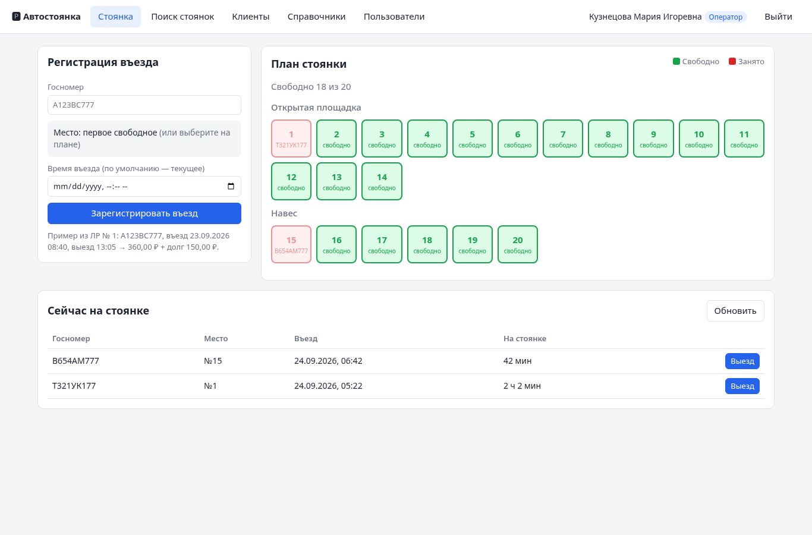
Рисунок 3 – Раздел «Стоянка»: регистрация въезда и план стоянки
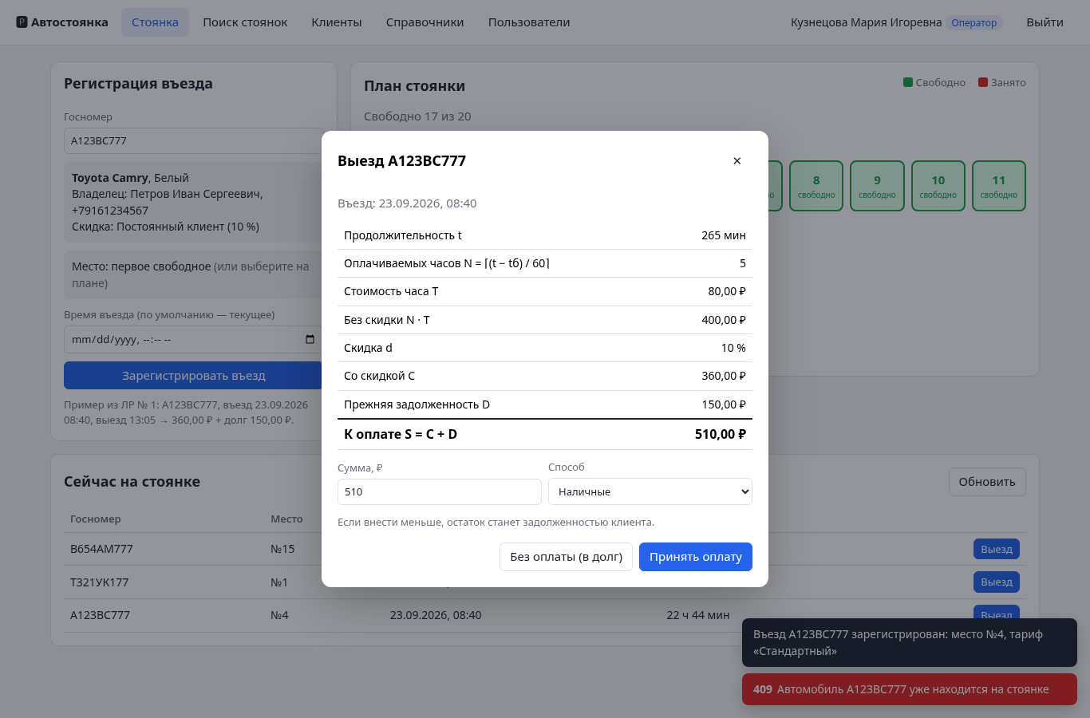
Рисунок 4 – Регистрация выезда: расчёт стоимости по примеру из ЛР № 1
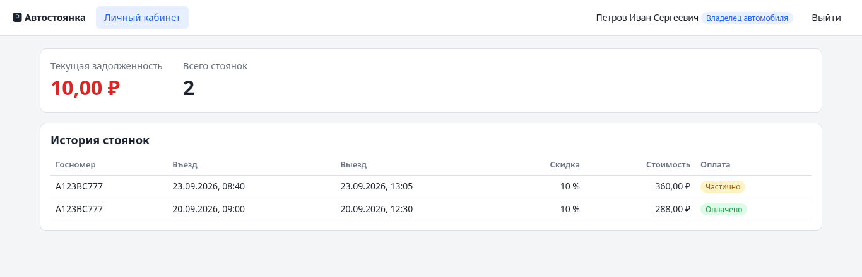
Рисунок 5 – Личный кабинет владельца автомобиля
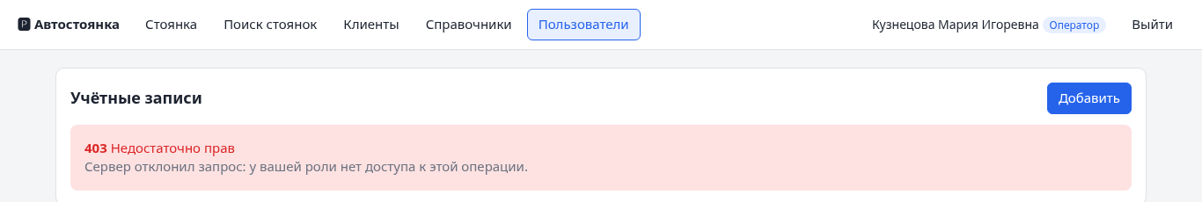
Рисунок 6 – Отказ в доступе оператору к разделу «Пользователи» (ответ 403)
Работа интерфейса проверена автоматизированным сценарием в браузере Chromium (puppeteer-core): вход с неверным паролем (401), въезд А123ВС777 в 08:40, повторный въезд (409), выезд в 13:05 с расчётом 360 + 150 = 510 руб., оплата 500 руб. с квитанцией и остатком долга 10 руб., поиск, создание клиента и автомобиля, попытки оператора удалить клиента и создать тариф (403), личный кабинет владельца с долгом 10 руб. Ошибок JavaScript не зафиксировано.
5 Результаты
5.1 Модульные тесты
Для функции расчёта стоимости написаны модульные тесты на встроенном модуле node:test. Команда npm test выполняет 3 теста: пример из таблицы 10 ЛР № 1 (265 мин, скидка 10 % – 360 руб.), бесплатные первые 15 минут и округление неполного часа в большую сторону. Все тесты пройдены:
Листинг 8 – Результат выполнения модульных тестов
$ npm test
✓ пример из ЛР №1 (таблица 10): 265 мин, скидка 10 % — 360 руб.
✓ первые 15 минут бесплатны
✓ неполный час округляется в большую сторону
# tests 3
# pass 3
# fail 0
5.2 Демонстрационный сценарий
Для проверки работоспособности прототипа написан сценарий scripts/demo.mjs, который выполняет реальные HTTP-запросы к запущенным сервисам и сравнивает код ответа и рассчитанные суммы с ожидаемыми. Сценарий запускался на чистой базе данных (docker compose down -v && docker compose up -d --build && npm run demo). Результаты приведены в таблице 8: выполнено 42 шагов, расхождений с ожидаемым результатом – 0.
Таблица 8 – Результаты демонстрационного сценария
№ | Действие | Запрос | Код
1 | Проверка работоспособности (открытый ресурс) | GET :3003/health | 200
2 | Запрос без токена | GET :3002/api/clients | 401
3 | Запрос с поддельным токеном | GET :3002/api/clients | 401
4 | Вход пользователя «operator» | POST :3001/api/auth/login | 401
5 | Вход пользователя «admin» | POST :3001/api/auth/login | 200
6 | Вход пользователя «operator» | POST :3001/api/auth/login | 200
7 | Вход пользователя «petrov» | POST :3001/api/auth/login | 200
8 | Текущий пользователь по токену | GET :3001/api/auth/me | 200
9 | Оператор: список учётных записей (только админ) | GET :3001/api/users | 403
10 | Оператор: создание тарифа (только админ) | POST :3003/api/tariffs | 403
11 | Оператор: удаление клиента (только админ) | DELETE :3002/api/clients/2 | 403
12 | Владелец автомобиля: список всех клиентов | GET :3002/api/clients | 403
13 | Владелец автомобиля: чужие стоянки | GET :3003/api/sessions | 403
14 | Список скидок | GET :3002/api/discounts | 200
15 | Создание клиента (оператор) | POST :3002/api/clients | 201
16 | Чтение клиента по id | GET :3002/api/clients/6 | 200
17 | Обновление клиента: постоянный, скидка 10 % | PUT :3002/api/clients/6 | 200
18 | Создание клиента без обязательного поля | POST :3002/api/clients | 400
19 | Регистрация автомобиля (госномер нормализуется) | POST :3002/api/cars | 201
20 | Повторная регистрация того же госномера (ФТ-5) | POST :3002/api/cars | 409
21 | Поиск автомобилей по части госномера | GET :3002/api/cars?plate=777 | 200
22 | Автозаполнение по госномеру: владелец и скидка (ФТ-7) | GET :3002/api/cars/by-plate/А123ВС777 | 200
23 | Поиск клиентов по фрагменту ФИО | GET :3002/api/clients?full_name=петров | 200
24 | Администратор: создание скидки | POST :3002/api/discounts | 201
25 | Администратор: удаление скидки | DELETE :3002/api/discounts/4 | 204
26 | Администратор: новый тариф с 01.01.2027 (ФТ-17) | POST :3003/api/tariffs | 201
27 | Администратор: изменение тарифа | PUT :3003/api/tariffs/2 | 200
28 | Администратор: создание учётной записи оператора | POST :3001/api/users | 201
29 | Новый оператор входит в систему | POST :3001/api/auth/login | 200
30 | Задолженность клиента 1 до въезда | GET :3003/api/clients/1/debt | 200
31 | Въезд А123ВС777 в 08:40 (parking → clients) | POST :3003/api/sessions/entry | 201
32 | Повторный въезд того же автомобиля (ФТ-8) | POST :3003/api/sessions/entry | 409
33 | Въезд незарегистрированного автомобиля | POST :3003/api/sessions/entry | 404
34 | Занятые места | GET :3003/api/spots?status=OCCUPIED | 200
35 | Выезд в 13:05 — расчёт стоимости | POST :3003/api/sessions/6/exit | 200
36 | Оплата 500 руб. наличными (квитанция) | POST :3003/api/payments | 201
37 | Оплата сверх задолженности | POST :3003/api/payments | 400
38 | Стоянка с оплатами | GET :3003/api/sessions/6 | 200
39 | Поиск стоянок по фрагменту номера и статусу оплаты (ФТ-13) | GET :3003/api/sessions?plate=а123&payment_status=PARTIAL | 200
40 | Въезд нового автомобиля О777ОО77 (место и время — автоматически) | POST :3003/api/sessions/entry | 201
41 | Личный кабинет владельца: свои стоянки и долг (ФТ-20) | GET :3003/api/my/sessions | 200
42 | Вход пользователя «operator2» | POST :3001/api/auth/login | 423

Примеры ответов сервисов на попытки несанкционированного доступа приведены в листинге 9.
Листинг 9 – Ответы на запросы без прав доступа
GET :3002/api/clients (без токена)
← 401 {"error":"Требуется авторизация"}

GET :3002/api/clients Authorization: Bearer abc.def.ghi
← 401 {"error":"Недействительный или просроченный токен"}

GET :3001/api/users (токен роли OPERATOR)
← 403 {"error":"Недостаточно прав"}

GET :3003/api/sessions (токен роли CLIENT)
← 403 {"error":"Недостаточно прав"}

POST :3001/api/auth/login {"login":"operator2","password":"operator123"}
(после 5 попыток с неверным паролем)
← 423 {"error":"Учётная запись временно заблокирована до 2026-09-24T04:12:21.482Z"}
5.3 Проверка сценария «Регистрация выезда автомобиля»
Сравнение результатов, полученных прототипом, с ручным расчётом из таблицы 10 ЛР № 1 приведено в таблице 9. Все величины совпадают.
Таблица 9 – Сравнение результатов прототипа с расчётом ЛР № 1
Параметр | ЛР № 1 | Прототип (поле ответа)
Время въезда / выезда | 23.09.2026 08:40 / 13:05 | entry_time / exit_time
Продолжительность t, мин | 265 | 265 (minutes)
Число оплачиваемых часов N | 5 | 5 (hours)
Стоимость без скидки N · T, руб. | 400 | 400 (base_cost)
Скидка d, % | 10 | 10 (discount_percent)
Стоимость со скидкой C, руб. | 360 | 360 (cost)
Задолженность D, руб. | 150 | 150 (previous_debt)
Сумма к оплате S, руб. | 510 | 510 (amount_due)
Внесено клиентом, руб. | 500 | 500 (paid)
Новая задолженность, руб. | 10 | 10 (debt_after)

6 Выводы
В ходе лабораторной работы на основе требований и модели предметной области из ЛР № 1 разработан прототип АИС «Автостоянка» в виде трёх микросервисов на Node.js: auth-service (аутентификация и учётные записи), clients-service (клиенты, автомобили, скидки) и parking-service (места, тарифы, стоянки, оплаты, задолженность). Для демонстрации функций разработан веб-интерфейс на React с ролевым набором разделов. Сервисы взаимодействуют по REST API в формате JSON; parking-service при въезде и выезде синхронно обращается к clients-service, передавая токен пользователя. Данные хранятся в PostgreSQL 15 по шаблону «база данных на сервис».
Создано 8 таблиц и 1 представление, заполненные тестовыми данными. Структура БД соответствует диаграмме классов ЛР № 1: все 10 классов и кратности связей сохранены, задолженность остаётся вычисляемой величиной. Изменения (объединение иерархии сотрудников в одну таблицу, роль CLIENT, поля блокировки и срока действия тарифа, отказ от внешних ключей между базами) обусловлены функциональными требованиями ЛР № 1 и выбранной архитектурой и зафиксированы в отчёте.
Реализованы CRUD-операции для всех сущностей, доступные через 15 групп эндпоинтов, а также основной сценарий «Регистрация выезда автомобиля». Прототип выдал те же значения, что и ручной расчёт ЛР № 1 (стоимость 360 руб., сумма к оплате 510 руб., новая задолженность 10 руб.). Реализованы аутентификация по JWT с хешированием паролей bcrypt, блокировка после пяти неудачных попыток и ролевая авторизация; проверено, что запросы без токена отклоняются с кодом 401, а запросы с недостаточными правами – с кодом 403.
Прототип работоспособен: модульные тесты (3 из 3) и демонстрационный сценарий (42 шагов, 0 ошибок) пройдены на чистой базе данных. Применение принципов SOLID, DRY и KISS позволило обойтись одной фабрикой CRUD-маршрутов для восьми ресурсов, отделить бизнес-логику от HTTP и базы данных и сохранить код простым. Для перехода от прототипа к промышленной системе необходимо добавить отчёты о выручке и загрузке с графиками, экспорт в XLSX/PDF, журнал действий пользователей (ФТ-21), HTTPS и API-шлюз. Цель работы достигнута.

